27/07/23

**Exercicio 10**

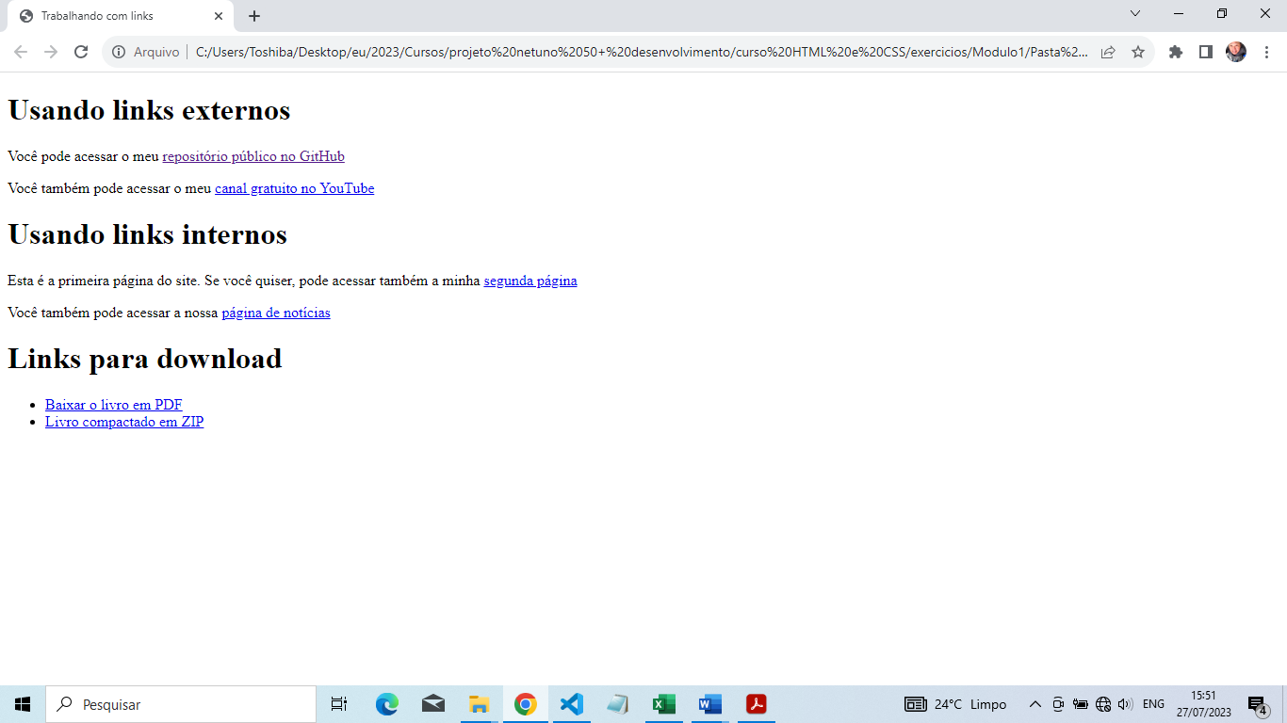

<https://gustavoguanabara.github.io>

repositório publico no GitHub

arquivos/meulivro.pdf